

KATA PENGANTAR
Puji dan syukur kami panjatkan ke hadirat Tuhan Yang Maha Esa, karena atas rahmat dan karunia-Nya Laporan Pendahuluan pekerjaan Kajian Topografi & Pematangan Lahan Sekolah Rakyat Ciwidey, Kabupaten Bandung ini dapat disusun dengan baik.
Laporan Pendahuluan ini disusun yang bertujuan untuk memberikan gambaran umum mengenai ruang lingkup kegiatan, metodologi analisis, serta rencana kerja yang akan dilaksanakan pada kawasan pembangunan Sekolah Rakyat Ciwidey. Selain itu, laporan ini juga memuat uraian mengenai kondisi eksisting lokasi dan parameter teknis yang menjadi dasar dalam pelaksanaan Pembangunan sekolah rakyat nantinya.
Diharapkan laporan Pendahuluan ini dapat memberikan pemahaman yang sama bagi seluruh pihak terkait, sehingga pelaksanaan pekerjaan dapat berjalan secara terencana, terkoordinasi, dan sesuai dengan ketentuan teknis yang berlaku.
Akhir kata, kami mengucapkan terima kasih kepada seluruh pihak yang telah memberikan dukungan dan kerja sama dalam pelaksanaan pekerjaan ini.

Tim Penyusun
PT. Purna Wahana Lestari

IIM MULNADI, ST
Direktur

DAFTAR ISI

KATA PENGANTAR i
DAFTAR ISI I-1
BAB I PENDAHULUAN I-1
I.1 Latar Belakang I-1
I.2 Maksud dan Tujuan Penelitian I-2
I.3 Ruang Lingkup Pekerjaan I-3
I.4 Lokasi dan Luas Wilayah Pekerjaan I-3
I.5 Dasar Hukum dan Landasan Regulasi I-4
BAB II GAMBARAN UMUM LOKASI 5
II.1 Letak Geografis dan Administratif 5
II.2 Kondisi Fisik dan Topografi Wilayah 5
II.3 Penggunaan Lahan Existing 5
II.4 Kondisi Hidrologi dan Drainsae Alami 5
II.5 Aksesibilitas dan Infrastruktur Sekitar 5
BAB III METODOLOGI PEMETAAN TOPOGRAFI 5
III.1 Metode Survey Topogtafi 5
III.2 Sistem Koordinat dan Datum 6
III.3 Jaringan Kontrol dan Titik Acuan 7
III.4 Prosedur Pengukuran Lapangan 7
III.5 Pengolahan Data dan Penyajian Peta 8
III.6 Ketelitian dan Standar Teknis 8

PENDAHULUAN

Latar Belakang
Dalam rangka mendukung penyediaan sarana dan prasarana pendidikan yang layak dan merata, Pemerintah berencana melaksanakan pembangunan Sekolah Rakyat di Desa Lebakmuncang, Kecamatan Ciwidey, Kabupaten Bandung, Provinsi Jawa Barat. Pembangunan fasilitas pendidikan tersebut memerlukan kesiapan lahan yang memenuhi persyaratan teknis, khususnya dari aspek kondisi topografi dan stabilitas permukaan tanah.
Berdasarkan hasil pengamatan awal, lokasi rencana pembangunan memiliki kondisi topografi dengan kontur yang relatif curam dan elevasi yang bervariasi. Kondisi tersebut berpotensi menimbulkan kendala teknis dalam pelaksanaan pembangunan apabila tidak dilakukan penataan lahan secara terencana. Oleh karena itu, diperlukan kegiatan pemetaan topografi secara detail guna memperoleh data elevasi dan kontur yang akurat sebagai dasar dalam perencanaan teknis.
Pemetaan topografi menjadi elemen penting dalam menentukan arah perencanaan pematangan lahan, termasuk penetapan elevasi rencana, perhitungan volume pekerjaan tanah, serta perencanaan sistem drainase permukaan. Data topografi yang akurat akan meminimalkan kesalahan perencanaan dan mendukung efisiensi biaya serta waktu pelaksanaan pembangunan.
Sehubungan dengan kondisi lahan yang memiliki kemiringan cukup signifikan, konsep pematangan lahan yang direncanakan menggunakan pendekatan terasering. Konsep ini dipilih untuk menyesuaikan elevasi lahan dengan kebutuhan bangunan, meningkatkan stabilitas lereng, serta mengendalikan aliran air permukaan agar tidak menimbulkan erosi maupun potensi longsoran tanah. Dengan penerapan sistem terasering, diharapkan area pembangunan dapat dimanfaatkan secara optimal tanpa mengabaikan aspek keselamatan dan keberlanjutan lingkungan.
Berdasarkan hal tersebut, maka disusun Kajian Topografi dan Pematangan Lahan Rencana Pembangunan Sekolah Rakyat pada lokasi seluas ± 5,3 hektar sebagai dasar teknis dalam perencanaan dan pelaksanaan pembangunan. Kajian ini diharapkan dapat memberikan gambaran kondisi eksisting lahan, rencana penataan lahan yang sesuai, serta rekomendasi teknis yang dapat dijadikan acuan dalam tahap perencanaan lanjutan maupun pelaksanaan pekerjaan fisik di lapangan.

Maksud dan Tujuan Penelitian
Maksud dari kegiatan ini adalah melaksanakan pemetaan topografi dan menyusun rencana pematangan lahan pada lokasi rencana pembangunan Sekolah Rakyat di Desa Lebakmuncang, Kecamatan Ciwidey, Kabupaten Bandung.
Adapun tujuan dari kegiatan ini adalah sebagai berikut:
- Memperoleh data topografi berupa kontur dan elevasi permukaan tanah secara detail dan akurat.
- Mengetahui kondisi kemiringan lahan serta pola aliran air permukaan pada lokasi kajian.
- Menyusun rencana elevasi lahan (grading plan) yang sesuai dengan kebutuhan pembangunan.
- Menghitung volume pekerjaan tanah berupa galian dan timbunan (cut and fill).
- Menyusun konsep pematangan lahan dengan pendekatan terasering.
- Memberikan rekomendasi teknis pematangan lahan sebagai dasar perencanaan lanjutan.

Ruang Lingkup Pekerjaan
Ruang lingkup pekerjaan dalam kajian ini meliputi :
- Pelaksanaan survey topografi di lapangan.
- Pengumpulan dan pengolahan data hasil pengukuran.
- Penyusunan peta topografi dan peta kontur.
- Analisis kondisi eksisting lahan berdasarkan hasil pemetaan.
- Perencanaan pematangan lahan dengan konsep terasering.
- Perhitungan volume pekerjaan galian dan timbunan.
- Penyusunan peta elevasi rencana dan peta cut and fill.
- Penyusunan laporan teknis kajian pemetaan topografi dan pematangan lahan.

Lokasi dan Luas Wilayah Pekerjaan
Lokasi kegiatan kajian berada di Desa Lebakmuncang, Kecamatan Ciwidey, Kabupaten Bandung, Provinsi Jawa Barat. Luas wilayah yang direncanakan untuk pematangan lahan adalah sekitar ± 5,3 hektar.
Secara umum, lokasi kajian berada pada wilayah dengan karakteristik topografi berbukit dengan kontur yang relatif curam dan elevasi yang bervariasi. Akses menuju lokasi dapat ditempuh melalui jaringan jalan desa dan jalan kabupaten yang menghubungkan wilayah Kecamatan Ciwidey dengan wilayah sekitarnya. Berikut di tampilakan gambar kondisi existing Lokasi pekerjaan :
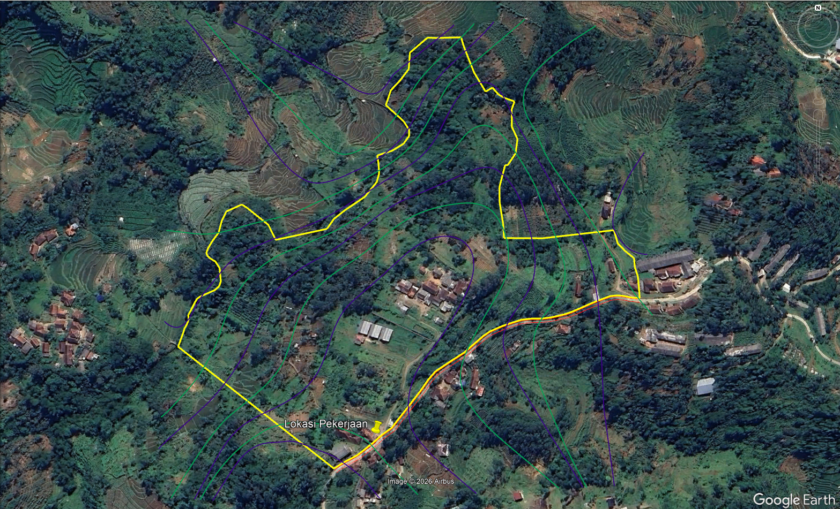
Gambar I-1 Lokasi Pekerjaan Topografi & Pematangan Lahan

Dasar Hukum dan Landasan Regulasi
Pelaksanaan kajian pemetaan topografi dan pematangan lahan ini berpedoman pada peraturan perundang-undangan dan ketentuan teknis yang berlaku, antara lain:
- Undang-Undang Nomor 26 Tahun 2007 tentang Penataan Ruang.
- Undang-Undang Nomor 28 Tahun 2002 tentang Bangunan Gedung sebagaimana telah diubah dengan peraturan terkait.
- Peraturan Pemerintah Nomor 16 Tahun 2021 tentang Peraturan Pelaksanaan Undang-Undang Bangunan Gedung.
- Peraturan Menteri ATR/BPN Nomor 14 Tahun 2021 tentang Pedoman Penyusunan Basis Data dan Penyajian Peta Rencana Tata Ruang Wilayah.
- Peraturan Menteri PUPR terkait penyelenggaraan bangunan gedung dan pekerjaan tanah.
- Peraturan Daerah Kabupaten Bandung tentang Rencana Tata Ruang Wilayah (RTRW) Kabupaten Bandung.
- Standar Nasional Indonesia (SNI) yang berkaitan dengan pengukuran, pemetaan, dan perencanaan pekerjaan tanah.

GAMBARAN UMUM LOKASI

Letak Geografis dan Administratif
Lokasi pekerjaan berada di Desa Lebakmuncang, Kecamatan Ciwidey, Kabupaten Bandung, Provinsi Jawa Barat. Secara administratif, wilayah ini merupakan bagian dari kawasan perdesaan di wilayah selatan Kabupaten Bandung yang memiliki karakteristik topografi berbukit hingga bergelombang.
Secara geografis, lokasi kegiatan berada pada koordinat sekitar X = 767879.00, Y = 9216154.00 (sistem koordinat UTM), dengan luas wilayah kajian kurang lebih ± 5,3 hektar. Batas-batas wilayah kajian secara umum meliputi:
Lokasi ini direncanakan sebagai area pembangunan fasilitas pendidikan berupa Sekolah Rakyat, sehingga memerlukan penataan lahan yang sesuai dengan kebutuhan bangunan dan sarana pendukung lainnya.
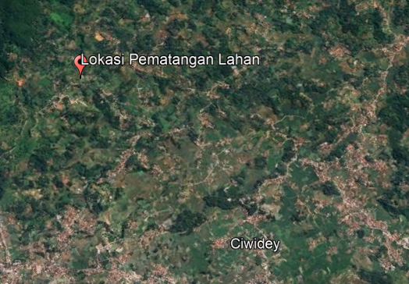

Kondisi Fisik dan Topografi Wilayah
Berdasarkan hasil pengamatan lapangan dan pemetaan topografi, kondisi fisik wilayah kajian didominasi oleh lahan dengan kemiringan yang relatif curam hingga sedang, dengan variasi elevasi yang cukup signifikan antar bagian lahan. Bentuk lahan secara umum merupakan lahan perbukitan dengan kontur yang tidak seragam dan mengikuti pola alami permukaan tanah.
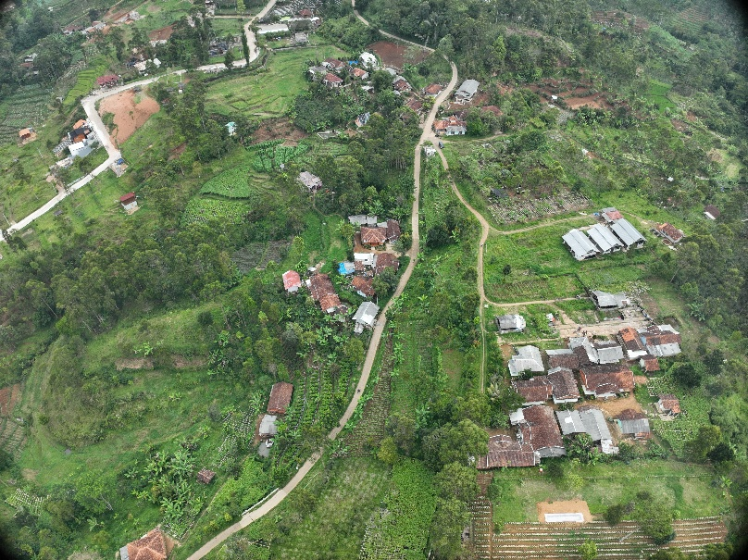
Sebagian besar area masih berupa lahan terbuka yang ditumbuhi vegetasi alami berupa rumput, semak belukar, serta beberapa jenis pepohonan. Pada beberapa bagian ditemukan alur-alur kecil sebagai jalur aliran air permukaan yang terbentuk secara alami mengikuti kontur terendah lahan.
Kondisi topografi yang demikian menunjukkan bahwa lokasi memiliki potensi untuk dikembangkan, namun memerlukan penanganan khusus dalam hal penataan elevasi lahan agar sesuai dengan fungsi bangunan yang akan direncanakan. Oleh karena itu, diperlukan konsep pematangan lahan yang mampu menyesuaikan kondisi alami lahan dengan kebutuhan pembangunan tanpa mengabaikan aspek stabilitas lereng dan keselamatan konstruksi. Parameter-Paramet Penilaian Indeks Kinerja Irigasi

Penggunaan Lahan Existing
Penggunaan lahan pada lokasi Pekerjaan saat ini masih didominasi oleh lahan non-terbangun. Area kajian belum terdapat bangunan permanen dalam skala besar dan sebagian besar masih berupa lahan terbuka dengan vegetasi alami. Pada beberapa bagian lahan terdapat jalur setapak dan aktivitas perkebunan skala kecil yang bersifat sementara.
Secara umum, penggunaan lahan eksisting dapat dikategorikan sebagai lahan kosong atau lahan terbuka yang belum dimanfaatkan secara optimal. Kondisi ini memungkinkan dilakukannya penataan lahan secara menyeluruh sesuai dengan rencana pembangunan Sekolah Rakyat, dengan tetap memperhatikan aspek lingkungan dan kondisi fisik wilayah.
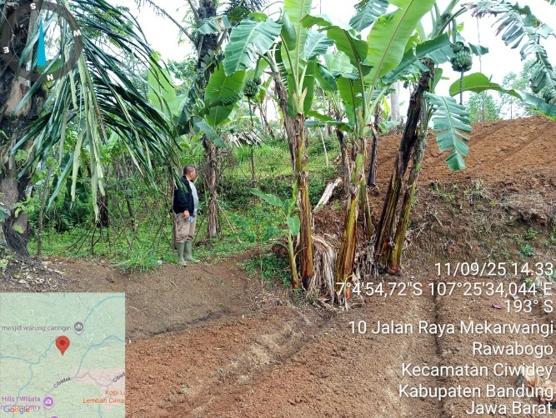

Kondisi Hidrologi dan Drainsae Alami
Berdasarkan hasil pengamatan di lapangan, sistem drainase pada lokasi kajian masih bersifat alami, mengikuti bentuk kontur permukaan tanah. Aliran air permukaan mengarah ke bagian-bagian lahan yang lebih rendah dan membentuk alur-alur kecil yang berfungsi sebagai saluran alami.
Pada saat curah hujan tinggi, aliran air permukaan berpotensi meningkat dan menyebabkan genangan pada area tertentu yang memiliki elevasi rendah. Oleh karena itu, dalam perencanaan pematangan lahan perlu direncanakan sistem drainase permukaan yang terintegrasi dengan konsep terasering, sehingga aliran air dapat dikendalikan dengan baik dan tidak menimbulkan erosi maupun kerusakan lereng.

Aksesibilitas dan Infrastruktur Sekitar
Dalam Akses menuju lokasi kajian dapat ditempuh melalui jaringan jalan desa dan jalan kabupaten yang menghubungkan Kecamatan Ciwidey dengan wilayah sekitarnya. Kondisi jalan menuju lokasi sebagian telah beraspal dan sebagian masih berupa jalan perkerasan, yang dapat dilalui kendaraan roda dua maupun roda empat.
Infrastruktur pendukung di sekitar lokasi meliputi jaringan listrik, permukiman penduduk, serta fasilitas umum dalam jarak tertentu dari lokasi kajian. Aksesibilitas ini cukup memadai untuk mendukung pelaksanaan kegiatan survey lapangan serta mobilisasi peralatan pada tahap pematangan lahan dan pembangunan selanjutnya.
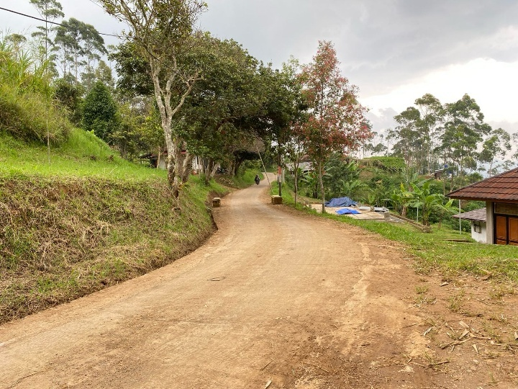

METODOLOGI PEMETAAN TOPOGRAFI

Metode Survey Topogtafi
Metode survey topografi yang digunakan dalam kegiatan ini adalah metode pengukuran terestris yang dikombinasikan dengan pemetaan udara pada area tertentu untuk memperoleh gambaran permukaan tanah secara menyeluruh. Pengukuran terestris dilakukan menggunakan peralatan survey seperti Global Navigation Satellite System (GNSS) dan/atau Total Station untuk mendapatkan data koordinat horizontal dan elevasi titik-titik detail di lapangan.
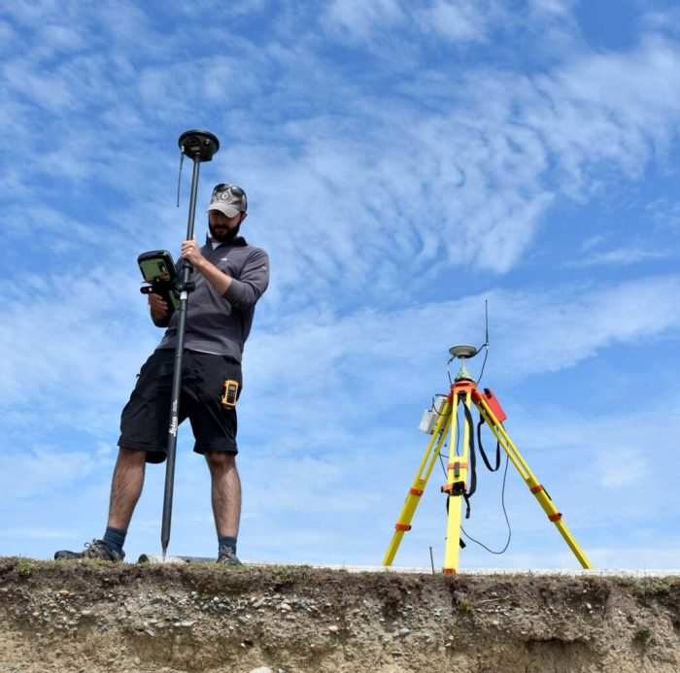
Gambar III-1 Metode Survey Dengan GPS Geodetk
Pengukuran dilakukan dengan memperhatikan kondisi medan yang relatif curam dan berlereng, sehingga penentuan titik ukur dilakukan lebih rapat pada area dengan perubahan kontur yang signifikan. Metode ini bertujuan untuk memperoleh hasil pemetaan yang representatif terhadap kondisi permukaan tanah eksisting.
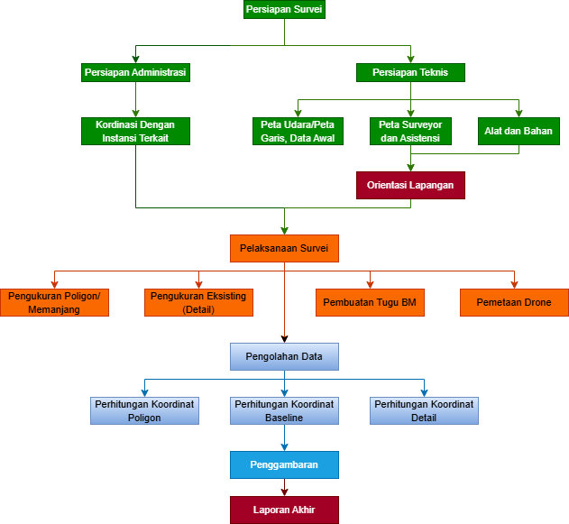
Gambar III-2 Skema Alur Pekerjaan Topografi

Sistem Koordinat dan Datum
Sistem koordinat yang digunakan dalam pemetaan topografi ini adalah sistem koordinat Universal Transverse Mercator (UTM) dengan datum geodetik nasional yang berlaku. Sistem koordinat ini digunakan agar hasil pemetaan dapat terintegrasi dengan peta-peta lain yang digunakan dalam perencanaan wilayah dan pembangunan.
Seluruh data hasil pengukuran dikoreksi dan disesuaikan terhadap titik kontrol yang telah ditetapkan, sehingga posisi horizontal dan vertikal hasil pemetaan dapat dipertanggungjawabkan secara teknis.

Jaringan Kontrol dan Titik Acuan
Jaring kontrol dibentuk dengan menetapkan beberapa titik kontrol utama (benchmark) yang berfungsi sebagai titik acuan pengukuran. Titik kontrol ini ditentukan menggunakan pengukuran GNSS statik atau metode pengikatan terhadap titik referensi yang tersedia di sekitar lokasi.
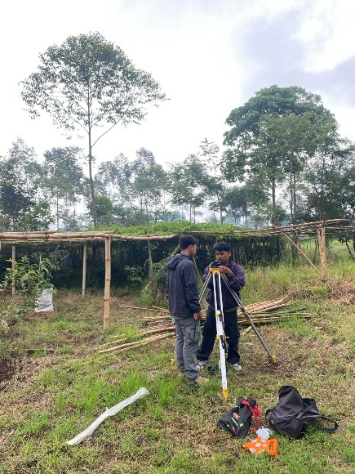
Gambar III-3 Penentuan TItik Bench Mark (BM)
Titik-titik kontrol tersebut kemudian digunakan sebagai dasar dalam pengukuran detail seluruh area kajian. Penempatan titik kontrol mempertimbangkan sebaran wilayah kajian dan kondisi medan, sehingga dapat mencakup seluruh area pemetaan secara efektif.

Prosedur Pengukuran Lapangan
Pelaksanaan pengukuran lapangan dilakukan melalui beberapa tahapan sebagai berikut:
- Persiapan survey, meliputi pemeriksaan alat ukur, penentuan titik kontrol, serta penentuan jalur pengukuran.
- Pengukuran titik kontrol, sebagai dasar pengikatan seluruh pengukuran detail.
- Pengukuran detail topografi, dilakukan pada titik-titik perubahan kontur, batas lahan, alur drainase alami, serta objek penting lainnya.
- Pencatatan data lapangan, berupa koordinat, elevasi, dan keterangan objek pada setiap titik ukur.
- Pemeriksaan hasil pengukuran, untuk memastikan tidak terdapat kesalahan pengukuran yang signifikan.
Pengukuran dilakukan secara sistematis dengan mengikuti jalur tertentu agar seluruh area seluas ± 5,3 hektar dapat terpetakan secara menyeluruh.

Pengolahan Data dan Penyajian Peta
Data hasil pengukuran lapangan selanjutnya diolah menggunakan perangkat lunak pengolahan data topografi dan sistem informasi geografis (SIG). Tahapan pengolahan data meliputi:
- Pengolahan koordinat dan elevasi titik hasil pengukuran.
- Pembentukan model permukaan tanah (Digital Elevation Model/DEM).
- Penyusunan peta kontur dengan interval kontur yang disesuaikan dengan kebutuhan perencanaan.
- Penyusunan peta topografi lengkap dengan elemen peta seperti skala, legenda, arah utara, dan sistem koordinat.
Peta topografi yang dihasilkan digunakan sebagai dasar dalam analisis kondisi eksisting dan perencanaan pematangan lahan.

Ketelitian dan Standar Teknis
Pelaksanaan survey dan pengolahan data topografi dilakukan dengan mengacu pada standar teknis dan ketentuan yang berlaku di bidang survey dan pemetaan. Ketelitian pengukuran disesuaikan dengan skala pemetaan yang digunakan untuk perencanaan pematangan lahan.
Pengendalian kualitas dilakukan melalui pengecekan ulang data hasil pengukuran, baik secara lapangan maupun melalui proses pengolahan data, sehingga hasil pemetaan yang diperoleh dapat dipertanggungjawabkan secara teknis dan memenuhi kebutuhan perencanaan.

